Международный месячник пожилых людей

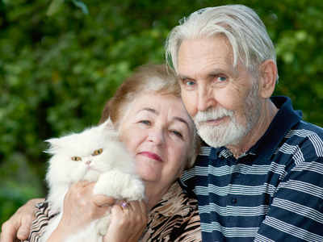 С1 по 31 октября во многих регионах проводится Месячник пожилых людей. Пенсионный фонд России выступает одним из главных государственных институтов страны для пожилых граждан, обеспечивая им различные виды пенсионных и социальных выплат. Около 43,6 миллиона россиян получают сегодня пенсии ПФР по обязательному пенсионному страхованию и государственному пенсионному обеспечению. Общий размер выплат ПФР пенсионерам превышает 6 триллионов рублей в год.
Наряду с пенсиями ПФР предоставляет пожилым гражданам меры государственной поддержки в виде социальных выплат. Их получают ветераны и участники Великой Отечественной войны, инвалиды, герои войны и труда, их семьи.
Чтобы граждане пожилого возраста могли своевременно назначать положенные им выплаты и без лишних сложностей получать их, Пенсионный фонд ежегодно стремится улучшать качество обслуживания, переводит наиболее востребованные услуги в электронный формат, предоставляет услуги через многофункциональные центры, чтобы сделать их более доступными для граждан.
В течение 16 лет Пенсионный фонд участвует в социальных программах по улучшению качества жизни неработающих пенсионеров и развитию социальной сферы обслуживания людей старшего возраста по всей стране. На средства ПФР ежегодно строятся медицинские учреждения, дома для пожилых и инвалидов, центры реабилитации, а также оказывается адресная помощь пенсионерам, включая единовременные денежные выплаты ко Дню пожилых людей.
Все виды пенсионного и социального обеспечения, выплачиваемые ПФР, направлены на то, чтобы каждый пенсионер мог продолжать полноценную жизнь после выхода на заслуженный отдых. Пожилой возраст не должен становиться препятствием в жизни человека, а наоборот, должен открывать новые возможности.
День пожилых людей служит не только еще одним хорошим поводом проявить внимание к близким людям старшего поколения, но и хорошим напоминанием о том, как важно вовремя и правильно формировать свою пенсию.

